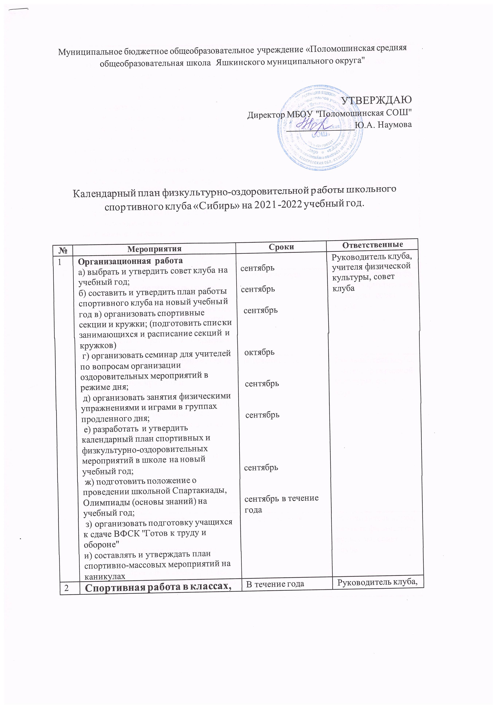
Муниципальное бюджетное общеобразовательное учреждение «Поломошинская средняя общеобразовательная школа Яшкинского муниципального округа"

УТВЕРЖДАЮ
Директор МБОУ "Поломошинская СОШ"
_______________Ю.А. Наумова

Календарный план физкультурно-оздоровительной работы школьного спортивного клуба «Сибирь» на 2021-2022 учебный год.

№ | Мероприятия | Сроки | Ответственные
1 | Организационная работа  а) выбрать и утвердить совет клуба на учебный год;  б) составить и утвердить план работы спортивного клуба на новый учебный год в) организовать спортивные секции и кружки; (подготовить списки занимающихся и расписание секций и кружков)  г) организовать семинар для учителей по вопросам организации оздоровительных мероприятий в режиме дня;  д) организовать занятия физическими упражнениями и играми в группах продленного дня;  е) разработать и утвердить календарный план спортивных и физкультурно-оздоровительных мероприятий в школе на новый учебный год;  ж) подготовить положение о проведении школьной Спартакиады, Олимпиады (основы знаний) на учебный год;  з) организовать подготовку учащихся к сдаче ВФСК "Готов к труду и обороне"  и) составлять и утверждать план спортивно-массовых мероприятий на каникулах | сентябрь  сентябрь  сентябрь  октябрь  сентябрь  сентябрь  сентябрь  сентябрь в течение года | Руководитель клуба, учителя физической культуры, совет клуба
2 | Спортивная работа в классах, спортивных секциях и кружках  а) провести беседы о подготовки к выполнению ВФСК "Готов к труду и обороне", и о его значении.  б) назначить физорга в каждом классе для организации подвижных игр на переменах и подготовки команд к школьным спортивно-массовым мероприятиям;  в) определить каждому классу места для проведения подвижных игр на переменах, подготовить инвентарь и назначить ответственных за хранение и выдачу;  г) организовать классные часы о здоровом образе жизни и значении занятиями физическими упражнениями;  д) проводить соревнования внутри класса | В течение года | Руководитель клуба, учителя физической культуры, совет клуба
3 | Внеурочная работа в школе:  а) проводить спортивно-массовые мероприятия в течение учебного года; (товарищеские встречи, соревнования между классов и спортивных секций др.)  б) участвовать в районных и краевых соревнованиях; | В течение года | Руководитель клуба, учителя физической культуры, совет клуба
4 | Информационно- пропагандистская и профилактическая работа: а)участвовать в краевых и всероссийских акциях и мероприятиях по ЗОЖ, организовывать и проводить акции, конкурсы, мероприятия и флешмобы по ЗОЖ и профилактике вредных привычек  б) пополнять и корректировать информационные стенды клуба; в) выпускать листовки и школьные газеты;  г) давать статьи в районную газету;  д) давать информацию на школьный сайт в новостную ленту | В течение года | Руководитель клуба, учителя физической культуры, совет клуба
5 | Подготовка физкультурно-спортивного актива:  а)назначить инструкторов  общественников для привлечения учащихся к занятиям в кружках и секциях, б) проводить семинар судей на кануне соревнований на первенство школы по:  - кроссу;  - футболу;  - баскетболу;  - волейболу;  - лыжным гонкам;  - мини-футболу;  - легкой атлетики | В течение года | Руководитель клуба, учителя физической культуры, совет клуба
6 | Работа с родителями и педагогическим коллективом:  а) организовать консультации для родителей по вопросам физического воспитания детей в семье, закаливание и укрепление их здоровья;  б) приглашать родителей на спортивные праздники;  в) оказывать помощь классным руководителям в проведении туристических походов;  г) вовлекать учителей в участие в спортивных мероприятиях школы и района; проводить среди учителей соревнования по волейболу, шахматам, теннису и др.  д) оказывать помощь классным руководителям в планировании работы с учащимися с учетом плана физкультурно-спортивной работы в школе. | В течение года | Руководитель клуба, учителя физической культуры, совет клуба

